OO기관 통합 교육관리시스템(EduMS) 구축 사업
코드 리뷰(소스코드 점검) 결과서
3.구현 · IM-03
항목 | 내용
문서번호 | EduMS-IM-03
버전 | v1.0 (샘플)
작성일 | 2026-11-04
작성자 | 홍길동 (가상)
검토자 | 개발 리더
수행기관 | 가나다소프트 (가상)
발주기관 | OO기관 (가상)

※ 이 문서는 산출물의 모양과 구성을 보여 주기 위한 샘플입니다. 사업명·기관·인명·수치는 모두 가상이며 실제와 무관합니다.

작성 안내 (샘플 전용 — 실제 문서에서는 삭제)
항목 | 내용
이 문서의 목적 | 코드를 서로 검토해 오류·보안약점을 찾고 고친 기록을 남긴 문서
작성 시점 | 구현 단계, 스프린트마다
작성자 / 검토자 | 리뷰어 / 개발 리더
선행 자료 | 코딩 규약, 프로그램 목록
필수 여부 | 필수
반드시 담을 내용 | 점검 대상, 점검 도구/방법, 지적사항, 조치 결과, 보안약점 점검 결과
완성 판단 기준 | 지적사항마다 조치 결과와 재확인 일자가 있다
자주 나오는 미비점 | 지적만 하고 조치 확인 없음 / 보안약점 점검 누락

개정 이력
버전 | 일자 | 작성자 | 변경 내용 | 승인
v0.1 | 2026-10-20 | 홍길동 | 초안 작성 | -
v0.9 | 2026-10-28 | 홍길동 | 내부 검토 의견 반영 | 박품질
v1.0 | 2026-11-04 | 홍길동 | 발주기관 검토 의견 반영, 확정 | 김OO

목차
(Word에서 필드 업데이트: 우클릭 → 필드 업데이트)

1. 점검 요약
항목 | 내용
점검 대상 | 수강 신청 모듈 (PGM-ENR-01)
점검 방법 | 정적분석 도구 + 동료 리뷰
점검 일자 | 2026-07-14

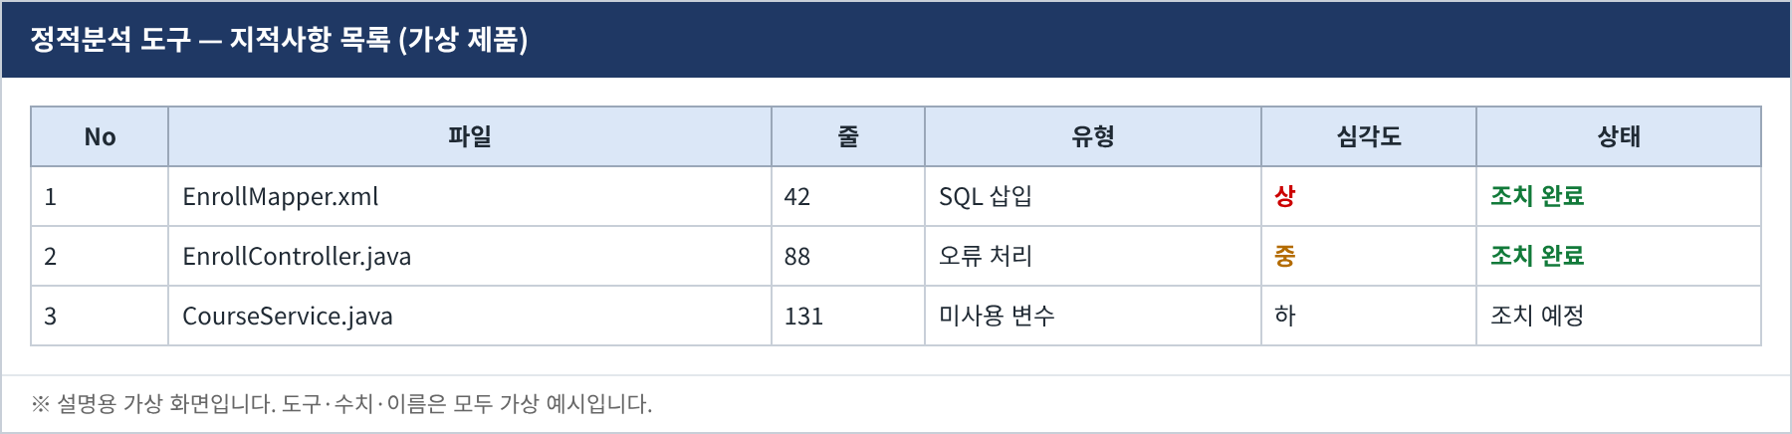
[그림 1] 정적분석 도구 지적사항 화면 캡처 (가상)

2. 지적사항
No | 유형 | 내용 | 심각도 | 조치 결과 | 확인일
1 | SQL 삽입 | 문자열 연결 쿼리 | 상 | 바인딩으로 수정 | 07.16
2 | 오류 처리 | 예외 메시지 노출 | 중 | 공통 오류 페이지 적용 | 07.16
3 | 명명 규칙 | 변수명 한글 로마자 | 하 | 수정 | 07.17

— 끝 —

